1. Odgovori na pitanja potpunom rečenicom.

Što je Stari Bambiju?________________________________________

Kako su životinje nazvale onoga koga se boje i zašto ga se boje?

____________________________________________________________________________

Zašto je životinjama najteže zimi?

________________________________________________

2. Dopuni rečenice.
Bambi se igrao sa svojim prijateljima i rođacima na_____________________.

U opasnostima Bambija spašava_________________________.

Bambi se zaljubio u _________________________________.

3. Zaokruži slovo ispred točnog odgovora.

Pripovijetka govori:  a) o životu dječaka Bambija  b) o životu lovaca  c) o životu srndaća  d) o životu šume i njezinih stanovnika. | Kojoj književnoj vrsti pripada djelo „Bambi“?  a) basni  b) bajci  c) pripovijetci  d) igrokazu

Gdje je Bambi upoznao Falinu i Goba?  a) u šumi  b) na proplanku  c) na livadi  d) u močvari | Kome je On pomogao?  a) Bambijevoj majci  b) Bambiju  c) Gobi  d) Falini

4. Napiši barem tri Bambijeve osobine.

______________________, ______________________,

______________________, ______________________

Napiši poruku pripovijetke.

____________________________________________________________________

5. Poredaj naslove prema tijeku događanja.

___Bambi na kraju ostaje sam.
_4._Bambi upoznaje Staroga.
___Smrt Bambijeve majke.
___Bambi upoznaje svoju rodbinu (prijatelje).
___Bambi je ranjen.
_1._Bambi dolazi na svijet.
___Bambi uči o životu.
_6._Bambi se zaljubljuje u Falinu.

Zadatak: Ponovo pročitaj tekst od 5. do 7. stranice i odgovori na pitanja.

1. Tko je došao na svijet?_________________________________________

2. Kada se to dogodilo?
a) u proljeće
b) u ljeto
c) u jesen
d) zimi

3. Prepiši rečenicu koja govori gdje su živjeli Bambi i njegova majka.

_____________________________________________________

4. Pronađi glagole koji govore kako se majka brinula za svoje novorođenče.

__________________, ___________________, ________________,

_________________, ___________________, ___________________

5. Koja se ptica divila Bambiju i dosađivala njegovoj majci?

___________________________

Zadatak: Ponovo pročitaj tekst od 13. do 15. stranice i odgovori na pitanja.

1. Kako se Bambi osjećao na livadi?______________________________________________

2. Kako majka izlazi na livadu?
a) pažljivo i oprezno
b) bezbrižno i veselo
c) uzbuđeno i tiho
d) zatvorenih očiju

3. Objasni zašto je majka bila ozbiljna i napeta prilikom dolaska na livadu?

____________________________________________________

4. Pronađi pridjeve koji govore kako se Bambi osjećao na livadi.

______________________, ___________________,

_____________________, __________________, ________________

5. Što je Bambi mislio za leptira i za skakavca?

____________________________________________________________________

____________________________________________________________________

Zadatak: Ponovo pročitaj tekst od 68. do 70. stranice i odgovori na pitanja.

1. Tko je On?_______________________________________

2. Što je Njegova treća ruka? ____________________________________________

3. Kome je On pomogao?
a) Falini
b) Mareni
c) Gobi
d) teti Eni

4. Nabroji imena srna koje je On ozlijedio, ubio?

__________________, __________________, ___________________

5. Pronađi pridjeve koji opisuju Njega.

______________________, __________________,

_____________________, __________________, ________________

Zadatak: Ponovo pročitaj tekst od 44. do 46. stranice i odgovori na pitanja.

1. Tko je Stari?____________________________________________

2. Kako se Bambi osjećao prilikom prvog susreta?
a) veseo i nasmijan
b) razgovorljiv
c) zadivljen i pun poštovanja
d) uplašen i jadan

3. Izbroji i napiši koliko je puta Stari pomogao svom sinu.

_________________________________________________________

Zadatak: Ponovo pročitaj tekst na 157. i 158. stranici i odgovori na pitanja.

4. Što je Bambi naučio?___________________________________________________

5. Bambi na kraju pripovijetke postavlja svojoj djeci isto pitanje koje je njemu uputio Stari. Koje je to pitanje?

___________________________________________________________________

BAMBI

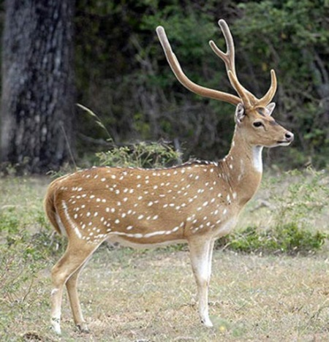 |  | B G O B O F  M A R E N A  A M B N O L  I S T A R I  K A R U S N  A L T E N A  FALINA, MARENA, NATLA, ENA, RONO, KARUS, GOBO, STARI
Tko je Bambi?  jelen  srna  lane |  | 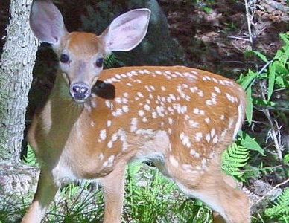
Tko je napisao pripovijetku Bambi?
Mark Twain | Rođen je 1869. godine u Budimpešti, ali se kao dječak odselio u Beč.
Erich Kästner | Njegovo je pravo ime Siegmund Salzmann.
Felix Salten | Napisao je brojne romane, a od pripovijedaka iz životinjskog svijeta najpoznatija je pripovijetka Bambi, prema kojoj je snimljen animirani film.  Duboko osjeća prirodu i voli životinje.  Umro je 1945. godine u Zürichu.
